Turbosoffianti
Efficienti, affidabili, oil-free
Le turbosoffianti Kaeser, modello PillAerator, sono lo strumento ideale per quei processi di aerazione caratterizzati da un grande fabbisogno di aria nel trattamento biologico delle acque. Grazie alla moderna tecnologia, esse garantiscono un funzionamento affidabile ed efficiente dal punto di vista energetico e consentono quindi bassi costi del ciclo di vita.
Le turbosoffianti Kaeser con portate volumetriche da 50 a 275 m³/min e pressioni differenziali fino a 1,3 bar vengono utilizzati ovunque sia richiesta aria di processo per applicazioni a bassa pressione. La turbosoffiante è la macchina ideale per l'aerazione di grandi volumi d'aria nel trattamento delle acque reflue comunali e industriali, viene utilizzata anche in applicazioni industriali, come la flottazione, la fermentazione, la fluidificazione e la produzione di getti d’aria laminari.
Oltre all'elevata efficienza energetica, queste macchine sono caratterizzate da un design intelligente. La girante è azionata direttamente da un motore ad alta velocità il cui albero è supportato magneticamente e funziona quindi completamente privo di lubrificanti e di usura, il che significa assenza pressoché totale di manutenzione. Il cuscinetto magnetico intelligente è protetto contro le interruzioni di corrente e controlla attivamente la posizione del rotore per mantenerlo in orbita anche in caso di forti oscillazioni dei parametri operativi. In questo modo, la posizione dei cuscinetti è è indipendente dalla velocità di rotazione e si traduce in un campo di regolazione molto ampio.
I componenti principali sono raffreddati da un sistema a circuito chiuso, in questo modo l’impianto non è influenzato dalle condizioni dell’aria esterna ed è isolato da possibili infiltrazioni di polveri sottili e agenti esterni, garantendo così un funzionamento continuo a lungo termine.
Per garantire che le turbosoffianti vengano sempre azionate al loro punto di efficienza energetica ottimale, le unità PillAerator sono disponibili per tre campi di pressione ottimizzati, nelle versioni L (600 mbar), M (800 mbar) e H (1000 mbar).

Riproduzione libera, si prega di inviare un esemplare giustificativo.

Foto:
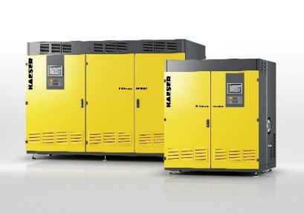

Grazie ai cuscinetti magnetici e all’assenza di contatto, le turbosoffianti PillAerator della Kaeser non richiedono lubrificanti, lavorano in modo efficiente e sono completamente esenti da usura.

